# BÀI 1. CƠ BẢN VỀ MẠNG MÁY TÍNH

## Khái niệm mạng máy tính

-Network là tập hợp các thiết bị có khả năng truyền dữ liệu và các thiết bị, hệ thống đầu cuối ( như user,server) được kết nối với nhau để có thể giao tiếp và truyền dược dữ liệu. Trong một hệ thống mạng có thể truyền tải rất nhiều kiểu dữ liệu, loại dữ liệu và các ứng dụng khác nhau.

## Các thiết bị của một hệ thống mạng

* User đầu cuối
* Các đường link kết nối
* *Connecter :* cổng mạng RJ-45, RJ-11,….phục vụ giao tiếp dữ liệu giữa đường truyền và NIC trên thiết bị.(NIC thẻ NIC có thể truyền tín hiệu ở lớp vật lý và cung cấp các gói dữ liệu ở lớp mạng. Bất kể bộ điều khiển giao diện mạng nằm ở lớp nào, nó hoạt động như một người trung gian giữa máy tính / máy chủ và mạng dữ liệu. )
* *Devices*: tiếp nhận dữ liệu trên máy tính người dùng: NIC (card mạng có dây và không dây ). Thực hiện chuyển dữ liệu thành các dạng tín hiệu có thể truyền trên đường truyền như tín hiệu điện, ….
* Những thiết bị tập trung : Switch, hub, brigde có chức năng tập dung dữ liệu từ các end users. Thực hiện chuyển mạch dữ liệu ở Layer 2 Ethernet LAN.
* Thiết bị định tuyến đường truyền : (Router) thực hiện chức năng định tuyến (chọn đường đi tối ưu nhất) cho các dữ liệu đã được tập trung ở layer 2 .

*Chức năng chia sẻ tài nguyên của một hệ thống mạng máy tính*

* Chia sẻ data và application
* Trao đổi tài nguyên hardware
* Share tài nguyên lưu trữ

## Các đặc tính kỹ thuật có trong một mô hình mạng

Speed/Cost/Security/Availability(tính liên tục)/Reliability(độ tin cậy,ít mất mát/Topology(sơ đồ mạng))

## Sơ đồ mạng (Topology)

dạng bus, dạng sao và dạng vòng

## Các hình thức kết nối ra internet

* ADSL (Asymetric Digital Subscriber Line): kỷ thuật sử dụng đường truyền cáp đồng điện thoại để kết nối cung cấp đường truyền Internet. Thông qua đường cáp điện thoại này. Các ISP sẻ cung cấp đường truyền đến điểm truy cập cho người dùng, thông qua đó user có thể truy cập vào Internet.
* FTTH (Fiber to the Home) và FTTB (Fiber to the building): kỹ thuật sử dụng đường cáp quang do ISP kéo đến nhà hay cơ quan để cung cấp Internet. Đường cáp FTTH & FTTB cung cấp đường truyền tốc độ cao hơn so với ADSL .
* Cable TV: mạng lưới truyền hình cáp truy cập Internet. Được các nhà cung cấp cáp truyền hình cung cấp đường truyền Internet kèm theo dịch vụ cáp truyền hình.

# BÀI 2. MÔ HÌNH OSI VÀ TCP/IP

## Mô hình OSI

Chức năng và nhiệm vụ của các layer của mô hình OSI có thể tóm tắt:

* **Physical Layer** ( Lớp 1) : chuyển đổi các dữ liệu thành các tín hiệu cơ, điện, quang thành các tín hiệu nhị phân ( 0,1 ) để truyền trên đường truyền vật lý.
* **Data Link Layer** ( Lớp 2 ): có chức năng định nghĩa các cách thức đóng gói dữ liệu cho các loại đường truyền. Thực hiện tương tác với các giao thức của lớp trên, tầng Data Link sử dụng địa chỉ MAC( MAC addr
* ess – Physical address ) là địa chỉ đặc trung trên tầng này. SWITCH là thiết bị hoạt động ở tầng Data link.
* **Network Layer** (Lớp 3 ): vai trò của tầng Network là định tuyến đường truyền. Tìm ra đường đi tối ưu nhất cho các thực thể. Địa chỉ IP được sử dụng phổ biến của tầng 3( Logical address ). ROUTER là thiết bị đặc trưng hoạt động ở tầng này.
* **Transport Layer** ( Lớp 4 ) : làm công việc quản lý thực hiện các tác vụ truyền dữ liều từ source đến destination ( end to end hay host to host ). Đảm bảo việc truyền dữ liệu được tối ưu nhất, lưu ý là các tác vụ truyền này phải được đảm bảo thông suốt từ các layer 1,2,3.
* **Session Layer** ( Lớp 5 ) : có vai trò chính trong việc thiết lập, duy trì và giải phóng các session trao đổi dữ liệu giữa các ứng dụng trên 2 host.
* **Presentation Layer** ( Lớp 6 ) :thực hiện translate để 2 ứng dụng giữa 2 host với nhau để 2 host này có thể hiểu được và giao tiếp được với nhau.
* **Application Layer** ( Lớp 7 ):  Giao diện tương tác trực tiếp giữa các ứng dụng và dịch vụ mạng đến người dùng.

### Cách thức hoạt động mô hình OSI

Nguyên tắc hoạt động :

Tầng dưới cung cấp dịch vụ cho các tầng trên nó. Các tầng trên sẻ gửi yêu cầu dữ liệu xuống tầng dưới và nhận được kết quả. Các tầng trên không quan tâm cách thức hoạt động của các tầng dưới.

Phân lớp giao tiếp ngang hàng giữa 2 host với nhau, nhưng các lớp ngang hàng nay muốn giao tiếp được với nhau phải thông qua hoạt động của các lớp dưới. Các loại dữ liệu sẻ đi lần lượt từ lớp trên xuống lớp dưới, cuối cùng đến tầng vật lý sẻ biến đổi thành các tín hiệu để đến được host 2 và tiếp tục đi lên lớp ngang hàng của host 1.

Khi các gói tin đi từ lớp Application xuống lớp Physical. Các giao thức đặc trưng của mỗi lớp sẻ quy định cách thức đóng gói dữ liệu. Các gói tin này được gọi là PDU ( Protocol Data Unit ) các gói tin PDU gồm 2 phần là Header (Phần thông tin quản lý gói tin của các tầng)  và Data ( dữ liệu thực của gói tin được truyền ).

Gói tin **PDU** đi từ trên xuống dưới chúng sẻ được đóng gói thành data lớp bên dưới và được đóng thêm header của tầng dưới. Cứ xuống thêm một tầng thì sẻ có một header được thêm vào. Đặc biệt ở tầng Data Link , gói tin sẻ được đóng thêm một trường kiểm soát lỗi FCS (phần trailer).

Tại đầu nhận quá trình mở gói sẻ bắt đầu một chiều ngược lại từ tầng 1 đến tầng 7, cứ mỗi khi lên 1 tầng thì header của tầng dưới lại được gở bỏ để trả lại gói tin dữ liệu PDU. Đến tầng 7 dữ liệu sẻ được mở gói hoàn toàn. Thực hiện các ứng dụng của tầng này sẻ gửi data trực tiếp đến người dùng.

Đơn vị dữ liệu của gói tin trên các tầng:

Application, Presentation, Session : Data

Transport : Segment

Network : Packet

Data Link : Frame , Physical : Bit

## Mô hình TCP/IP

-Mô hình này cũng được sử dụng khá rộng rãi, độ phổ biến tương đương mô hình OSI, khác với mô hình OSI. TCP/IP tổ chức dữ liệu theo sơ đồ 4 lớp như hình :-Trong đó các chức năng của từng tầng :

*Application Layer :* kiêm luôn nhiệm vụ của tầng tầng 5,6,7 OSI. Các thực thể của tầng này trong mô hình TCP/IP của cùng một giao thức đều thống nhất nhau về định dạng dữ liệu cũng như các cách thiết lập và quản lí các session.

*Transport Layer:* tương đương Transport của mô hình OSI. Giao thức nổi tiếng của tầng này là 2 giao thức TCP và UDP.

*Internet* Layer: hoạt động như tầng Network OSI. Đặc trưng và được sử dụng rộng rải của tầng này là giao thức IP.

*Network Access Layer: có*vai trò của 2 tầng Data Link và Physical.

Topology phân lớp cũng định nghĩa một hệ thống các giao thức cụ thể cho từng phân lớp của mô hình. Hệ thống giao thức đi kèm này gọi là chồng giao thức ( protocol stack).

-Hiện tại mô hình TCP/IP được sử dụng rộng rải hơn mô hình OSI. Mô hình OSI được sử dụng trong việc tham chiếu công nghệ 7 lớp.

# Mạng Personal Area Network (PAN) là gì?

Mạng Personal Area Network (PAN) là một mạng kết nối các máy tính/thiết bị trong phạm vi của một cá nhân. Vì PAN cung cấp phạm vi mạng trong bán kính quanh một người, thường là khoảng 10 mét (33 feet), nó được gọi là Personal Area Network. Mạng Personal Area Network thường bao gồm máy tính, điện thoại, máy tính bảng, máy in, PDA (Personal Digital Assistant) và các thiết bị giải trí khác như loa, game console, v.v...

## Ưu nhược điểm của PAN

Đây là một số ưu điểm của PAN:

* PAN tương đối linh hoạt và mang lại hiệu quả cao cho phạm vi mạng ngắn.
* Nó thiết lập dễ dàng và chi phí tương đối thấp.
* Nó không yêu cầu cài đặt và bảo trì thường xuyên
* PAN mang tính di động cao.
* Cần ít khả năng kỹ thuật hơn khi sử dụng.

Đây là một số nhược điểm của PAN:

* Vùng/phạm vi phủ sóng mạng thấp.
* Giới hạn ở tốc độ dữ liệu tương đối thấp.
* Các thiết bị không tương thích với nhau.
* Các thiết bị WPAN sẵn có hơi tốn kém.

# ****Tổng quan về Ethernet LAN.****

**Mạng LAN (Mạng nội bộ)**

**- Mạng LAN là gì?**

Mạng LAN viết tắt (Local Area Network) hay còn được gọi là mạng cục bộ được dùng trong khu vực giới hạn nhất định, tốc độ truyền tải cao.

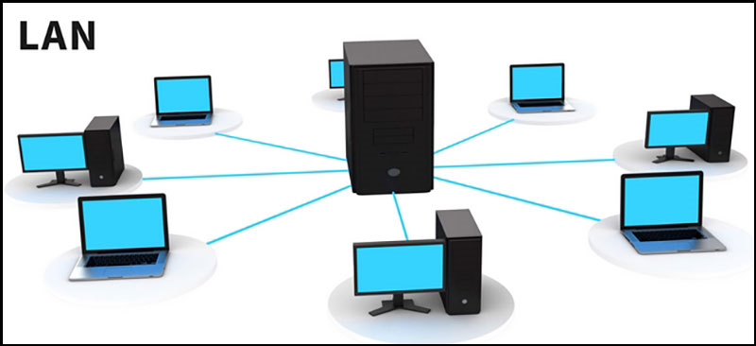

Các thiết bị sử dụng mạng LAN có thể chia sẻ tài nguyên với nhau, mà điển hình là chia sẻ tập tin, máy in,... và một số thiết bị khác.

**- Ưu điểm của mạng LAN**

Tốc độ truyền tải cao, hỗ trợ kết nối được nhiều thiết bị nhanh chóng. Tuy bị giới hạn về phạm vi kết nối nhưng chi phí, sử dụng dây ít, dễ dàng quản trị.

**2. Mạng MAN (Mạng đô thị)**

**- Mạng MAN là gì?**

Mạng MAN (Metropolitan Area Network) hay còn gọi là mạng đô thị liên kết từ nhiều mạng LAN qua dây cáp, các phương tiện truyền dẫn khác,... Khả năng kết nối trong phạm vi lớn như trong một thị trấn, thành phố, tỉnh.

Mô hình mạng MAN thường được dùng chủ yếu cho đối tượng là tổ chức, doanh nghiệp nhiều chi nhánh, nhiều bộ phận kết nối với nhau.

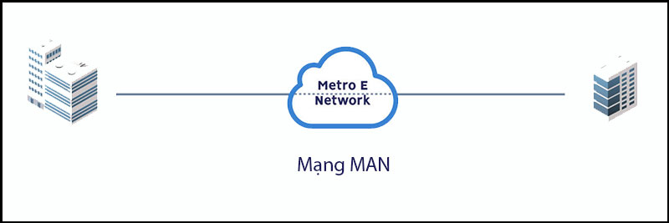

Mạng Man thường được sử dụng cho doanh nghiệp vì mô hình này này cung cấp nhiều loại dịch vụ như kết nối đường truyền qua voice (thoại), data (dữ liệu), video(hình ảnh), triển khai các ứng dụng dễ dàng.

**- Ưu điểm của mạng MAN**

Phạm vi kết nối lớn giúp tương tác giữa các bộ phận doanh nghiệp dễ dàng, hiệu quả,chi phí thấp, tốc độ truyền tải ổn định, bảo mật thông tin, quản lý đơn giản.

**3. Mạng WAN (Mạng diện rộng)**

**- Mạng WAN là gì?**

Mạng WAN ((Wide Area Network) hay còn gọi là mạng diện rộng được kết hợp giữa các mạng đô thị bao gồm cả mạng MAN và mạng LAN thông qua thiết bị vệ tinh, cáp quang, cáp dây điện.

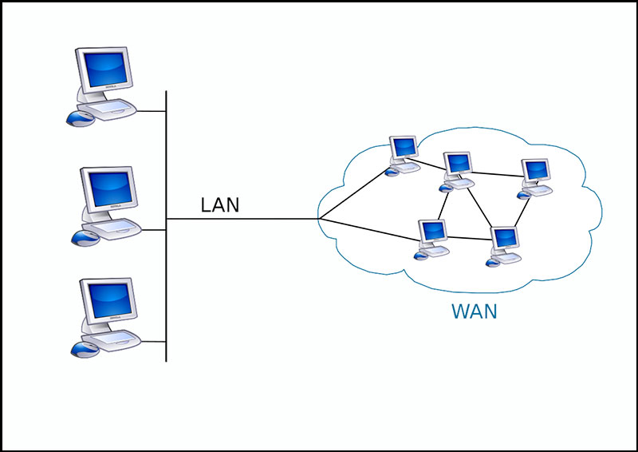

Mạng diện rộng được tạo ra nhằm kết nối trên một diện lớn có quy mô trên quốc gia. Giao thức sử dụng trong mạng WAN là TCP/IP, đường truyền băng thông thay đổi tùy vào vị trí lắp đặt.

**- Ưu điểm của mạng WAN**

Khả năng kết nối rộng lớn, không bị giới hạn tín hiệu, dễ dàng chia sẻ thông tin, lưu trữ dữ liệu. Tốc độ truyền tải tương đối tùy vào mỗi khu vực hoặc thiết bị truyền dẫn khác nhau.

**4. So sánh mạng LAN, MAN và WAN**

Bạn có thể dễ dàng phân biệt được 3 loại mạng LAN, MAN và WAN thông qua bảng so sánh dưới đây:

|  |  |  |  |
| --- | --- | --- | --- |
| **Tiêu chí** | **Mạng LAN** | **Mạng MAN** | **Mạng WAN** |
| **Tên đầy đủ** | Local Area Network | Metropolitan Area Network | Wide Area Network |
| **Phạm vi chia sẻ kết nối** | Phạm vi nhỏ - trong một căn phòng, văn phòng, khuôn viên. | Pham vi chia sẻ lên tới 50 km | Phạm vi chia sẻ không bị giới hạn |
| **Tốc độ truyền dữ liệu** | 10 đến 100 Mbps | lớn hơn mạng LAN và nhỏ hơn mạng WAN | 256Kbps đến 2Mbps |
| **Băng thông** | Lớn | Trung bình | Thấp |
| **Chi phí** | Thấp | Cao | Rất cao |

**5. Một số loại mạng khác**

**- Mạng PAN (Mạng cá nhân)**

Mạng PAN hay còn gọi là mạng cá nhân khả năng kết nối phạm vi nhỏ thường được dùng thông qua các thiết bị định tuyến. Khả năng định tuyến này giúp truyền dẫn dữ liệu trên thiết bị đến đích.

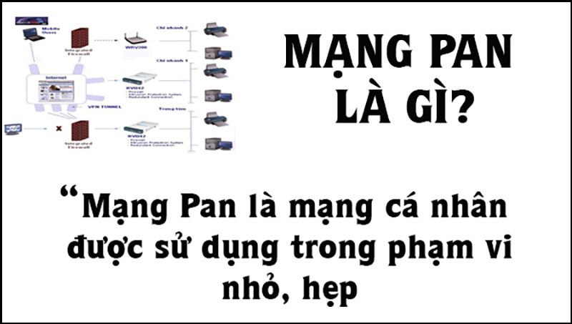

**- Mạng SAN (Mạng lưu trữ)**

Mạng SAN thường được dùng để kết nối các tài nguyên, dữ liệu giữa các thiết bị với nhau trong cùng một mạng, tốc độ truyền tải rất cao nhanh hơn so với mạng LAN thông thường.

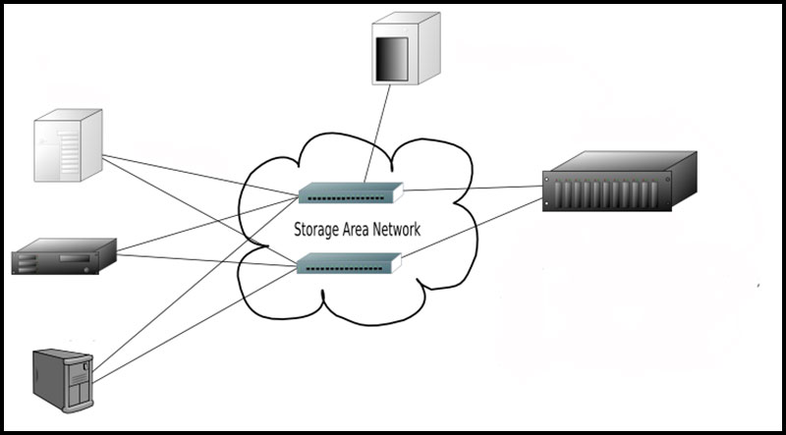

**- Mạng EPN (Mạng riêng của doanh nghiệp)**

Mô hình mạng này được vận hành dựa trên chuẩn Ethernet 802.3, có thể hỗ trợ tốc độ 1.23Gbit/s ở cả hướng hạ lưu và ngược lại. Đặc biệt khi mô hình này được ra đời đây là giải pháp cho mạng truy cập quang không chỉ tại Việt Nam mà còn cả trên toàn cầu.

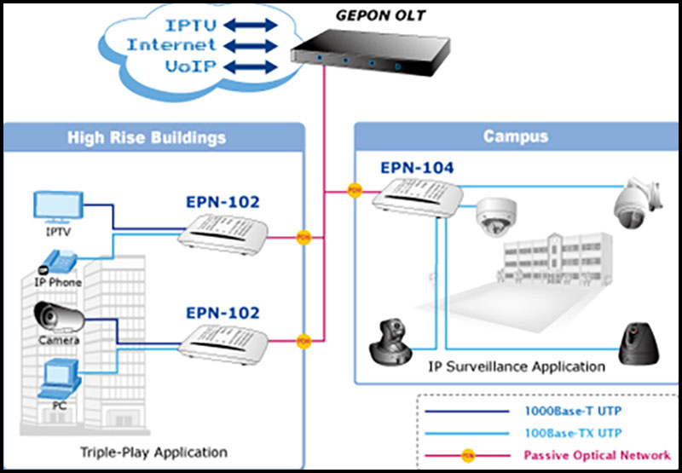

**- Mạng VPN (Mạng riêng ảo)**

Mạng VPN (Virtual Private Network) hay thường gọi là mạng riêng ảo giúp người dùng kết nối mạng an toàn khi tham gia vào mạng cộng đồng. Mô hình mạng này cho phép người dùng kết nối nhiều site khác nhau tương tự như mô hình mạng WAN.

